**新 书 推 荐**

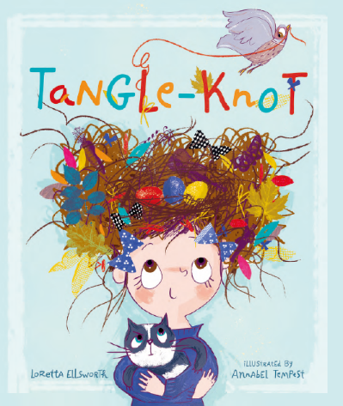**中文书名：《纠结的头发》**

**英文书名：TANGLE-KNOT**

**作 者：Loretta Ellsworth and Annabel Tempest出 版 社：St. Martin’s**

**代理公司：ANA/Emily Xu**

**页 数：32页**

**出版时间：2023年6月**

**代理地区：中国大陆、台湾**

**审读资料：电子稿**

**类 型：故事绘本**

**内容简介：**

“缠成一团”在这里并不是指绳结，而是用来形容菲娅的头发。

菲娅认为她的头发非常完美，这就是为什么她拒绝梳头的原因，尽管妈妈总是抱怨它实在是太乱了。事实上，这不仅仅是一团乱七八糟的头发，它还是一只雌鸟的巢穴，甚至她还在那里下了三颗彩色的蛋！

菲娅非常细心地照顾她的鸟儿，并且无论她走到哪里，都要炫耀她的一团头发，吸引了许多人注意。随着这件事越传越远，妈妈也越来越不赞成。

但菲娅对自己的坚持可能足以改变妈妈的想法。

这个异想天开的故事轻松愉快，很容易引起孩子们的共鸣，它温柔地提醒我们，尽管有些时候父母并不理解我们，但他们总是希望我们快乐的。

**销售亮点：**

* 这本书为我们展现了一种亲密无间的母女关系，尽管有着误解和争吵，但最终爱会征服一切。
* 让孩子们乖乖梳头往往难上加难——绘本将这个问题以一种令人愉快的方式夸张展现。
* 故事揭示了生命的周期性，让孩子们准备好应对小小的离别，鸟儿离开了菲娅的头发飞往新的巢。
* 菲娅是一位坚强、自信，了解且爱自己的小主人公。
* 既有着现实中的场景，又异想天开。
* 书中有着基础的学习训练，鼓励读者们数一数菲娅头发中的鸟蛋并说出它们的颜色。
* 一个有着自己的小心思的女孩和她的母亲关于她从未梳过的头发上住着鸟这件事上起了争执，但最终在这个温暖、细腻的母爱亲情故事中她们互相理解。

**作者简介：**

**洛蕾塔·艾斯沃斯（Loretta Ellsworth）**从来没在自己的头发上养过鸟，尽管十岁的时候曾有一只猫趴在她的头上。她现在已经有3个孙子和7个孙女了，其中没有一个小孩子喜欢梳头。洛蕾塔现居明尼苏达，她是一位全职作家，喜欢打网球和阅读。她之前已经出版了几本成人书，本书是她的绘本处女作。

**安娜贝尔·坦佩斯特（Annabel Tempest）**从小就知道自己长大想成为一名画家。没有什么比纸张和铅笔更让她兴奋了。她热爱绘本，也喜欢创作角色。安娜贝尔的画风鲜艳、大胆，充满了多种色彩的乐趣。她曾经作为包装设计师的工作经验使得她将许多纹理、层次和图案元素融入到她的插画中，她为儿童书籍、地图、贺卡等绘制过插图。

**内文插图：**

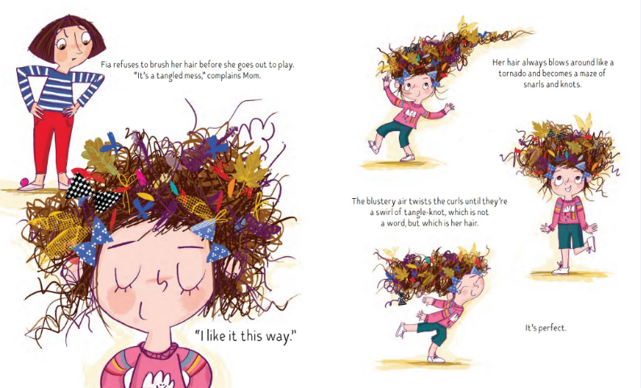

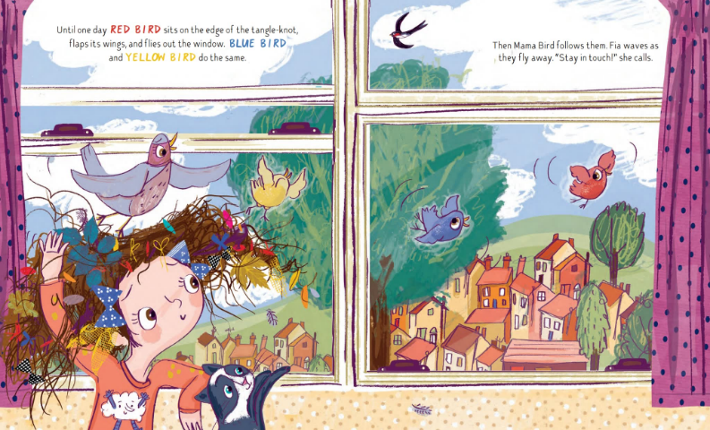

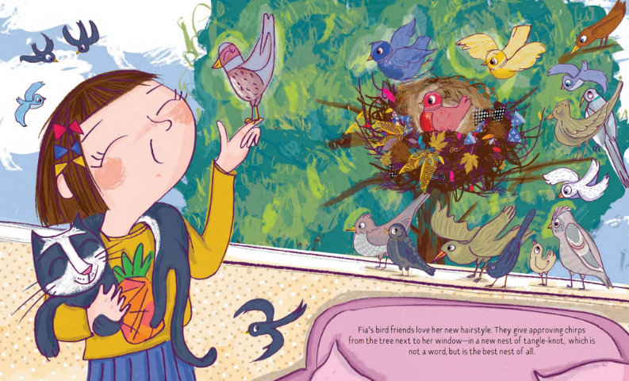

**谢谢您的阅读！**

**请将回馈信息发送至：徐书凝（Emily Xu)**

安德鲁﹒纳伯格联合国际有限公司北京代表处

北京市海淀区中关村大街甲59号中国人民大学文化大厦1705室, 邮编：100872

电话：010-82504206

传真：010-82504200

Email: Emily@nurnberg.com.cn

网址：www.nurnberg.com.cn

微博：<http://weibo.com/nurnberg>

豆瓣小站：<http://site.douban.com/110577/>

微信订阅号：ANABJ2002